2020年高考物理100考点最新模拟题千题精练
第六部分 机械能
专题6.17与科技信息相关的功能问题
一．选择题
1．（2019江苏泰州12月联考）中国已成为世界上高铁系统技术最全、集成能力最强、运营里程最长、运行速度最高、在建规模最大的国家。报道称新一代高速列车牵引功率达9000kW，持续运行速度为350km/h，则新一代高速列车从北京开到杭州全长约为1300km，则列车在动力上耗电约为（ ）
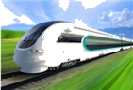
A．3.3×10³kW·h B．3.3×10⁴kW·h C．3.3×10⁵kW·h D．3.3×10⁶kW·h
2.（2018湖南师大附中质检）如图是利用太阳能驱动的小车，若小车在平直的水泥路上从静止开始加速行驶，经过时间t前进距离s，速度达到最大值v_{m}，在这一过程中电动机的功率恒为P，小车所受阻力恒为f，那么这段时间内( )
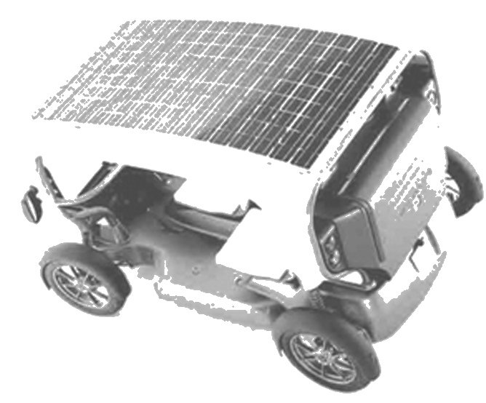
A．小车做匀加速运动 B．小车做加速度逐渐减小的加速运动
C．电动机所做的功为mv D．电动机所做的功为fs＋mv
3.如图所示是具有登高平台的消防车，具有一定质量的伸缩臂能够在5 min内使承载4人的登高平台(人连同平台的总质量为400 kg)上升60 m到达灭火位置。此后，在登高平台上的消防员用水炮灭火，已知水炮的出水量为3 m³/min，水离开炮口时的速率为20 m/s，取g＝10 m/s²，则用于( )
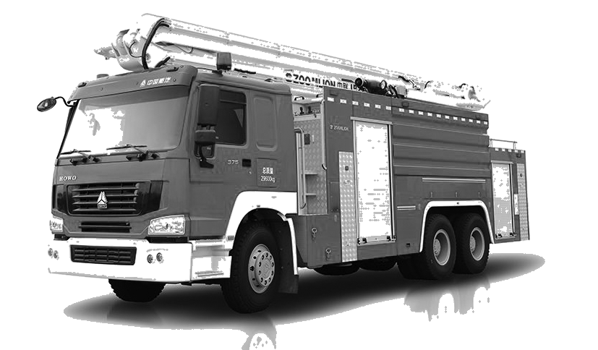
A.水炮工作的发动机输出功率约为1×10⁴ W
B.水炮工作的发动机输出功率约为4×10⁴ W
C.水炮工作的发动机输出功率约为2.4×10⁶ W
D.伸缩臂抬升登高平台的发动机输出功率约为800 W
4.（2017·天津卷）“天津之眼”是一座跨河建设、桥轮合一的摩天轮，是天津市的地标之一。摩天轮悬挂透明座舱，乘客随座舱在竖直面内做匀速圆周运动。下列叙述正确的是
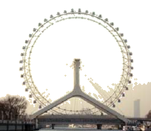
A. 摩天轮转动过程中，乘客的机械能保持不变
B. 在最高点，乘客重力大于座椅对他的支持力
C. 摩天轮转动一周的过程中，乘客重力的冲量为零
D. 摩天轮转动过程中，乘客重力的瞬时功率保持不变
二．计算题
1．(16分)（2016浙江省金丽衢十二校联考）今年是我省“五水共治”全面铺开之年，一场气势恢宏、声势浩大的全民治水攻坚战在浙江大地全面打响，某地在“治污水”过程中，须对一污染井水进行排污处理，如图所示为用于排污“龙头”的示意图，喷水口距离地面高度h=1.25m，抽水机的效率η=70%，从距地面深为H=5m的井里抽水，使水充满喷水口，并以恒定的速率从该“龙头”沿水平喷出，喷水口的截面积为S=2cm²，其喷灌半径R=10m，已知水的密度ρ=1.0×10³kg/m³，不计空气阻力。求:
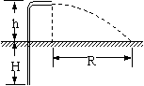
（1）污水从喷水口射出时的速率多大？
（2）在1s钟内抽水机至少对水所做的功？
（3）抽水机的电动机的最小输出功率为多少？
2．(20分) （2016浙江省金丽衢十二校联考）目前，我国的高铁技术已处于世界领先水平，它是由几节自带动力的车厢（动车）加几节不带动力的车厢（拖车）组成一个编组，称为动车组。若每节动车的额定功率均为1.35×10⁴kw，每节动车与拖车的质量均为5×10⁴kg，动车组运行过程中每节车厢受到的阻力恒为其重力的0.075倍。若已知1节动车加2节拖车编成的动车组运行时的最大速度v₀为466.7km/h。我国的沪昆高铁是由2节动车和6节拖车编成动车组来工作的，其中头、尾为动车，中间为拖车。当列车高速行驶时会使列车的“抓地力”减小不易制动，解决的办法是制动时，常用“机械制动”与“风阻制动”配合使用，所谓“风阻制动”就是当检测到车轮压力非正常下降时，通过升起风翼（减速板）调节其风阻，先用高速时的风阻来增大“抓地力”将列车进行初制动，当速度较小时才采用机械制动。（所有结果保留2位有效数字）求:
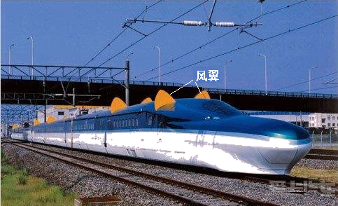
（1）沪昆高铁的最大时速为多少km/h？
（2）当动车组以加速度1.5m/s²加速行驶时，第3节车厢对第4节车厢的作用力为多大？
（3）沪昆高铁以题（1）中的最大速度运行时，测得此时风相对于运行车厢的速度为100m/s，已知横截面积为1m²的风翼上可产生1.29×10⁴N的阻力，此阻力转化为车厢与地面阻力的效率为90%。沪昆高铁每节车厢顶安装有2片风翼，每片风翼的横截面积为1.3m²,求此情况下“风阻制动”的最大功率为多大？
3．（14分）(2016江西二校联考)2012 年11 月23 日上午，由来自东海舰队“海空雄鹰团”的飞行员戴明盟驾驶的中国航母舰载机歼-15降落在“辽宁舰”甲板上，首降成功，随后舰载机通过滑跃式起飞成功。滑跃起飞有点像高山滑雪，主要靠甲板前端的上翘来帮助战斗机起飞，其示意图如图所示，设某航母起飞跑道主要由长度为L₁=160m的水平跑道和长度为L₂=20m的倾斜跑道两部分组成，水平跑道与倾斜跑道末端的高度差h＝4.0m。一架质量为M＝2.0×10⁴kg的飞机，其喷气发动机的推力大小恒为F＝1.2×10⁵N，方向与速度方向相同，在运动过程中飞机受到的平均阻力大小为飞机重力的0.1倍，假设航母处于静止状态，飞机质量视为不变并可看成质点，倾斜跑道看作斜面，不计拐角处的影响。取g＝10m/s²。
（1）求飞机在水平跑道运动的时间；
（2）求飞机到达倾斜跑道末端时的速度大小；
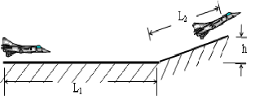
（3）如果此航母去掉倾斜跑道，保持水平跑道长度不变，现在跑道上安装飞机弹射器，此弹射器弹射距离为84m，要使飞机在水平跑道的末端速度达到100m/s，则弹射器的平均作用力多大？（已知弹射过程中发动机照常工作）
4.风洞是研究空气动力学的实验设备。如图，将刚性杆水平固定在风洞内距地面高度H=3.2m处，杆上套一质量m=3kg，可沿杆滑动的小球。将小球所受的风力调节为F=15N，方向水平向左。小球以速度v₀=8m/s向右离开杆端，假设小球所受风力不变，取g=10m/s²。求：
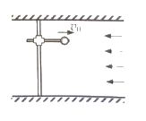
①小球落地所需时间和离开杆端的水平距离；
②小球落地时的动能。
③小球离开杆端后经过多少时间动能为78J？
5.（2017•新课标Ⅰ）一质量为8.00×10⁴ kg的太空飞船从其飞行轨道返回地面．飞船在离地面高度1.60×10⁵ m处以7.5×10³ m/s的速度进入大气层，逐渐减慢至速度为100m/s时下落到地面．取地面为重力势能零点，在飞船下落过程中，重力加速度可视为常量，大小取为9.8m/s² ． （结果保留2位有效数字）
（1）分别求出该飞船着地前瞬间的机械能和它进入大气层时的机械能；
（2）求飞船从离地面高度600m处至着地前瞬间的过程中克服阻力所做的功，已知飞船在该处的速度大小是其进入大气层时速度大小的2.0%．
6．（20分）(2016浙江宁波十校联考)如图所示，是一儿童游戏机的简化示意图。光滑游戏面板与水平面成一夹角θ，半径为R的四分之一圆弧轨道BC与长度为8R的AB直管道相切于B点，C点为圆弧轨道最高点(切线水平)，管道底端A位于斜面底端，轻弹簧下端固定在AB管道的底端，上端系一轻绳，绳通过弹簧内部连一手柄P。经过观察发现：轻弹簧无弹珠时，其上端离B点距离为5R，将一质量为m的弹珠Q投入AB管内，设法使其自由静止，测得此时弹簧弹性势能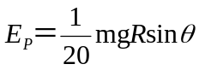，已知弹簧劲度系数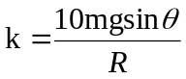。某次缓慢下拉手柄P使弹簧压缩，后释放手柄，弹珠Q经C点被射出，弹珠最后击中斜面底边上的某位置（图中未标出），根据击中位置的情况可以获得不同的奖励。假设所有轨道均光滑，忽略空气阻力，弹珠可视为质点。直管AB粗细不计。求：
（1）调整手柄P的下拉距离，可以使弹珠Q经BC轨道上的C点射出，落在斜面底边上的不同位置，其中与A的最近距离是多少？
（2）若弹珠Q落在斜面底边上离A的距离为10R，求它在这次运动中经过C点时对轨道的压力为多大？
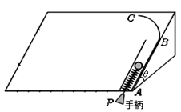
（3）在（2）的运动过程中，弹珠Q离开弹簧前的最大速度是多少?
7．(2016·福建泉州一模)(20分)如图是检验某种平板承受冲击能力的装置，MN为半径R＝0.8 m、固定于竖直平面内的光滑圆弧轨道，轨道上端切线水平，O为圆心，OP为待检验平板，M、O、P三点在同一水平线上，M的下端与轨道相切处放置竖直向上的弹簧枪，可发射速度不同但质量均为m＝0.01 kg的小钢珠，小钢珠每次都在M点离开弹簧枪。某次发射的小钢珠沿轨道经过N点时恰好与轨道无作用力，水平飞出后落到OP上的Q点，不计空气阻力，取g＝10 m/s²。求：
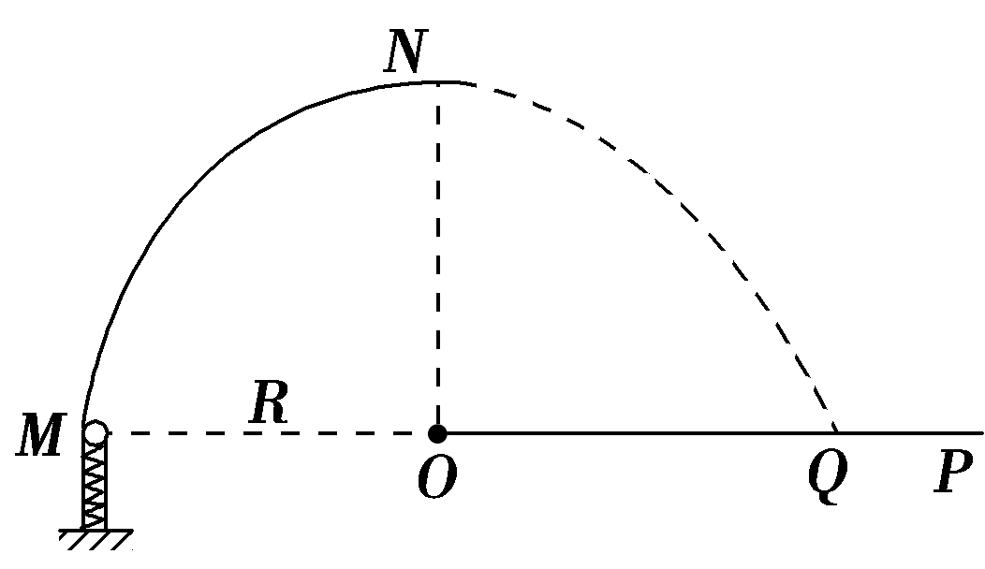
(1)小钢珠经过N点时速度的大小v_{N}；
(2)小钢珠离开弹簧枪时的动能E_{k}；
(3)小钢珠在平板上的落点Q与圆心O点的距离s。

